
NIEUWSBRIEF OKTOBER 2026
ACTIVITEITEN Nieuw seizoen 2026/27

Do. 01 okt. Bowlen. Aanvang 14.00 uur. Dorpshuis Voor-Drempt. Opgave bij Dinie Hetterscheid 0313-474944.
Vr. 02 okt. Dag van de Ouderen 2026. Aanvang 14.00 uur-16.30 uur bij Den Bremer in Toldijk. Zie ook flyer in de nieuwsbrief voor meer informatie.
Wo. 07 okt. Spelmiddag. Aanvang 14.00 uur. Dorpshuis Voor-Drempt. Contactpersoon Tonnie Lobeek.
Do. 08 okt. 1e cursusdag Digitale Vaardigheden. Aanvang 14.00 uur. Dorpshuis Voor-Drempt. Contactpersonen Bert Jansen en Berend Nijland.
Vr. 09 okt. Dialect/ koffie-ochtend. Aanvang 10.00 uur. Dorpshuis Voor-Drempt. Contactpersoon Johanna Oortgiesen
Wo. 21 okt. Spelmiddag. Aanvang 14.00 uur. Dorpshuis Voor-Drempt. Contactpersoon Tonnie Lobeek.
Wo. 28 okt. Open Tafel op 28-10 . Aanvang 17 - 19 uur. Dorpshuis V-Drempt. Opgave voor 26-10 op tel nr 06 51935793

IETS NIEUWS ……
In onze laatste bestuursvergadering hebben we gesproken over onze activiteiten. Al jarenlang organiseren wij met succes o.a. de Pubquiz, de spelmiddagen, het bowlen en in de zomer de fietstochten. Helaas is de jaarlijkse busreis in samenwerking met Senioren 60 + gesneuveld. Wij achten het risico voor onze kleine vereniging te groot om dit succesvol te organiseren. Wel willen wij nadenken over een activiteit om met onze leden een uitje te organiseren van een gelijkwaardig niveau. Hiervoor vragen wij van onze leden en anderen input. Het zou mooi zijn als leden en niet leden hierover met ons samen willen nadenken om iets vanuit de basis weer op te bouwen.
Hiervoor kun je je opgeven via: voorz.kbodhk@gmail.com
Dirk Jan Huntelaar
De Nationale Ouderen dag op vrijdag 2 oktober a s , staat dit jaar in het teken van veiligheid. Een woord wat heel veel in de media gehoord wordt en dat in een wereld die ogenschijnlijk steeds onveiliger lijkt te worden.
Wij gaan kennismaken met de nieuwe wijkagente: Marcella Meeuwsen.
Zij zal met name ingaan op de “ veiligheid dichtbij” dus in en om ons huis. Marcella zal , oa, aangeven waarvoor en hoe je haar kunt benaderen om advies en/of hulp.
Verder presenteren we in het 2e deel van het programma een veelzijdig, muzikaal duo Geert en Peter, waarbij als kers op de taart, zangeres Jet, hen vocaal zal versterken. Speciaal voor deze gelegenheid voeren ze de naam: “Yet GP” (met een olijke knipoog natuurlijk naar Chat GPT)
Hun repertoire is breed; van prachtige luisternummers tot Engelse of Nederlandse (ook Achterhoekse) meezingers. Van Simon & Garfunkel tot de Barghse Jongs ; voor ieder wat wils dus…..
Van Harte welkom in Toldijk in “Den Bremer !!!
DAG VAN DE OUDEREN 2026
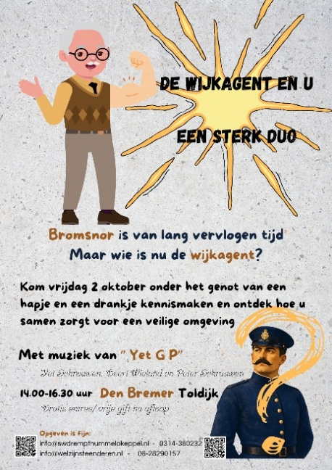

Wij wensen u een leerzame en een gezellige en vrolijke middag toe!!
DEN BREMER IN TOLDIJK AANVANG 14.00 UUR!!


VERSLAG JEU DE BOULESAVOND
Op 20 augustus vond weer de jaarlijkse jeu-de -boules wedstrijd plaats onder de bezielende ,maar ook “strenge”, leiding van Gerrit Lobeek. De animo was helaas dit jaar wat minder dan voorgaande jaren maar dat deed geen afbreuk aan het speelplezier. Het prettige was dat allebei de teams een ‘heat’ gewonnen hebben.
Tijdens de pauze kwam ‘de catering in vliegende vaart ingevlogen’ met het welkome hartige hapje; en Bert & Ria zorgden dit jaar voor een drankje.
Overigens, is op verzoek, besloten dat deze activiteit weer op de middag gepland gaat worden…. Misschien , en hopelijk, brengt dat ook meer deelnemers op de been.
Anneke Groot Roessink

VERSLAG LAATSTE FIETSTOCHT VAN HET SEIZOEN
Vandaag, 3 september, hebben we de laatste fietstocht van dit seizoen gereden. Het weer werkte goed mee: een mooie combinatie van zon en wind. Met ongeveer 15 deelnemers hadden we een mooie opkomst.
De route voerde ons via het Muizengat, Gooi en Bekveld naar Jansen & Jansen in Hengelo, daar genoten we van een kop koffie en een heerlijke appelpunt met slagroom.
Na deze gezellige pauze fietsten we via Velswijk en Hummelo weer terug naar Hoog-Keppel.
De tocht stond onder de deskundige en enthousiaste leiding van Anton Huirne en Frans Kemperman, een mooie afsluiting van een geslaagd fietsseizoen!
Bert Jansen

EXTRA PUBQUIZ
Na overleg met de familie Koenders hebben we een extra pubquiz en die staat gepland op 23 maart 2027.

JARIGEN VAN DE MAAND OKTOBER 2026
Dhr. P. Niels | 01 okt
Dhr. T.J.M. Sonneveld | 01 okt
Mevr. M.D. Leisink-Takes | 06 okt
Dhr. H.T. Snelder | 22 okt
Dhr. G.J.J. Pelgrom | 25 okt
Mevr. M. Pelgrom-van den Heuvel | 26 okt
Mevr. D. Bremer-Snelder | 28 okt

Proficiat en een fijne dag toegewenst
Ikje
SPEELTUIN
Ik ben in de speeltuin van de kinderboerderij en luister naar twee jongetjes die op de schommel zitten te mopperen over hun ouders. Zegt de één tegen de ander:“Weet je wat ik gek vind? Je ouders leren je lopen en praten en nu zeggen ze steeds ‘Zitten en je mond houden’. “ Lies van Heijst



De volgende nieuwsbrief verschijnt rond 26 oktober!!

